FONDUL SOCIAL EUROPEAN
Programul Operational Capital Uman 2014-2020
Axa prioritara 6: Educatie si competente
Obiectiv tematic 10: Efectuarea de investitii in domeniul educatiei, al formarii si al formarii profesionale in vederea dobandirii de competente si a invatarii pe tot parcursul vietii, cu Prioritatea de investitii
Prioritatea de investitii 10.iv: “Sporirea relevantei pe piata fortelor de munca a educatiei si a sistemelor de formare, facilitarea tranzitiei de la educatie la piata fortelor de munca si consolidarea formarii si a sistemelor de formare profesionala, precum si a calitatii lor, inclusiv prin mecanisme de anticipare a competentelor, adaptarea programelor de invatamant si instituirea si dezvoltarea unor sisteme de invatare la locul de munca, inclusiv a unor sisteme de invatare duala si programe de ucenicie”
Obiectiv specific 6.13: Cresterea numarului absolventilor de invatamant tertiar universitar si non universitar care isi gasesc un loc de munca urmare a accesului la activitati de invatare la un potential loc de munca/ cercetare/ inovare, cu accent pe sectoarele economice cu potential competitiv identificate conform SNC 2015-2020 si domeniile de specializare inteligenta conform SNCDI
Titlul proiectului: Tineri antreprenori - De la idee la oportunitate
Contract: POCU/829/6/13/141131
Beneficiar: SC IPA SA

PLAN DE AFACERI

SC FABRICA-DE-AMINTIRI SRL

PARTICIPANTI
Turcin Natalia&Panduru Camelia

1. Titlul firmei si forma juridica

Afacerea pe care doresc sa o infiintez are drept scop crearea unei noi întreprinderi care va oferi clienţilor atât fotografii de studio, într-un mediu profesionist, cu echipamente de ultimă generaţie, cât şi fotografii de produse pentru afaceri sau fotografii de evenimente.

Fata de scopul pe care ni l-am propus “Titlul” cel mai potrivit, in ceea ce ne priveste, este: SC FABRICA-DE-AMINTIRI SRL

Forma de organizatie care raspunde intentiilor mele este o societate cu răspundere limitată

Adresa sediului social va fi: Dolj, Craiova, strada Lipscani, nr 54
Telefon: 0770130860
E-mail: turcin_natalia@yahoo.com

2. Cuprins si capitole

Sinteza planului de afaceri 3
PARTEA I. PARTEA DESCRIPTIVĂ 3
Capitolul I. Descrierea afacerii 3
- Descrierea ideii de afacere 3
- Descrierea serviciilor oferite de întreprindere 4
- Descrierea localizării întreprinderii 5
- Descrierea şi analiza mediului firmei 6
Capitolul II. Concurenţa… 7
Capitolul III. Planul de marketing… 8
  - Descrierea pieţei 8
  - Identificarea segmetelor de piaţă 8
  - Strategia de marketing… 9
  - Planul operational 10
  - Managementul afacerii 11
  - Riscurile afacerii 13
PARTEA A II-A PARTEA FINANCIARĂ 13

În acest plan de afacere voi prezenta un proiect care stă la bază crearea unei noi întreprinderi, mai exact o societate cu răspundere limitată în localitatea Craiova, din judeţul Dolj. Întreprinderea se va denumi “ SC FABRICA-DE-AMINTIRI SRL” şi le va oferi clenţilor atât fotografii de studio, într-un mediu profesionist, cu echipamente de ultimă generaţie, cât şi fotografii de produse, pentru afaceri,sau fotografii de evenimente. De asemenea, le vom oferii companiilor fotografii de portofoliu pentru managerii acestora, utile proiectelor de prezentare a firmei. Ca obiective, intenţionăm să atingem pragul de profitabilitate din anul al treilea de functionare, de a dezvolta sisteme interne de producţie care să poată fi utilizate pentru toţi clienţii dintr-o anumită categorie ( de exemplu amenajarea unui mini-studio special pentru fotografiile de produse), precum şi construirea unei baze stabile de clenţi care să reprezinte nucleul clientele noastre.
Durata de implementare al proiectului de va fi de 5 ani şi va trebui să obţinem venituri de cel putin de 1 300 000 lei anual, pentru ca afacerea nostră să fie profitabilă. Pronosticul nivelului cererii serviciilor date pentru următorii ani ne arată că veniturile vor creşte semnificativ. Studiind piaţa din Bistriţa, am observant mai multe avantaje ( concurenţă mică, cerere mare penrtu astfel de servicii, populaţie în creştere şi deschisă spre inovaţii, creşterea numarului turiştilor), cee ace prezintă un mediu avantajos şi oportun pentru activitatea întreprinderii “ SC FABRICA-DE-AMINTIRI SRL”. Sediul firmei va fi Dolj, Craiova, strada Lipscani, nr 54.

PARTEA I. PARTEA DESCRIPTIVĂ

Capitolul I. Descrierea afacerii 1.Descrierea ideii de afacere
Afacerea pe care intenţionez s-o iniţiez va avea ca scop de bază oferirea unei game diverse de servicii de foto video profesionale pentru stocarea cât mai calitativă a portretelor persoanelor dragi, ale amintirilor frumoase, evenimentelor importante din viaţa personală,cât şi cea profesională. Vom urmării de asemenea crearea de noi locuri de muncă şi obţinerea de profit, prin satisfacerea acestei nevoi la un nivel mai înalt decât concurenţii de pe piaţă. Personalul va fii unul bine pregătit în domeniu şi vor avea responsabilităţi bine delegate. Pentru evenimentele desfăşurate în alte locuri, cameramanul şi fotograful se vor deplasa la locul de faţă. La salon se vor putea face fotoserii, poze diferite la cererea clienţilor, chiar şi prelucrate în photoshop sau video bine editate. Pozele vechi, zgâriate, şifonate vor fii salvate de către noi, scanându-le şi prelucrându-le la photoshop. Se vor face tot felul de vederi, insigne, felicitări la solicitarea clienţilor. De asemenea şi veniete pentru absolvenţii instituţiilor de învăţământ. Ne vom ocupa de fotografii şi aspect, iar firma “SC SCALA SRL” din Bistriţa de coperte.

Descrierea localizării întreprinderii

Amplasarea firmei are o importanţă mare pentru salon ce furnizează servicii foto. Analizând piaţa domeniului dat, este foarte important ca firma să fie localizată în centru oraşului. Este cert faptul că dacă va fi amplasată în centrul oraşului, va atrage un număr mai mare de consumatori/clienti din mai multe puncte de vedere şi anume:
- Restaurantul “Hanul Andritei”, care zilnic este solicitată pentru diverse evenimente. Făcând parteneriat cu ei, firma noastră va promova afişând poze cu sala de nunţi, ei în schimb vor
propune clienţilor lor serviciile studioului nostru. (Promovare)
- celelalte organizaţii, la fel au sediile în mare parte în centrul oraşului sau în imediata
apropiere, astfel vor apela la serviciile noaste, întrucât concurenţii noştrii îşi au sediul mai spre periferiile oraşului.
- Amplasarea în aproprierea la majoritatea instituţiilor de învăţământ.
La începutul activităţii se vor estima cheltuielile pentru amenajarea salonului şi mobiliare, în valoare de . Pentru mobiliare vor avea nevoie de 3 mese de birou şi 6 scaune, de asemenea vom cumpăra elemente de decor, amenajare a salonului şi vom imprima nişte poze originale cu efecte şi alte reclame ale partenerilor firmei. Se vor face cheltuielile lunare cu apa, gazul şi energia electrică
multe monumente istorice, culturale şi locuri pitoreşti ce atrag turişti, ceea ce înseamnă că va creşte cererea la fotografii şi imagini cu vederi.

Metoda PEST

Dacă analizăm mediul firmei prin metoda PEST, analiza mediului pe baza factorilor potitici, economici, sociali, tehnologici, putem afirma că în dependenţă de fiecare factor.
Politic: aceştia sunt un pic mai problematici, vor influenţa mai negativ, din cauza instabilităţii politice în ţară.
Economic: investiţia în acest domeniu se poate recupera într-un timp foarte scurt. De asemenea prevede obţinere de profit în decursul celor 5 ani. Majoritatea famililor au un venit mediu, permiţându-şi satisfacerea acestei nevoi.
Social: firma are ca obiectiv satisfacerea unei nevoi sociale - nevoia de a păstra amintiri frumoase.
Tehnologici: firma va fi dotată ce cea mai avansată tehnologie, iar inginerul va asigura buna funcţionare a echipamentului, modernizara şi repararea acestora, dacă va fi cazul.

Furnizorii
  - De materii prime: Metro Cash & Carry din oraşul Cluj-Napoca
    - Blocuri de hârtie groasă pentru fotografii
    - Birotică
  - De mărfuri şi produse complementare: distribuitori diverşi din Bistriţa cu care vom
  - încheia contacte de parteneriat.

Analiza SWOT

S  - Asigurarea unei game largi de servicii/produse pentru clienti.  - Localizarea firmei în centrul oraşului. 3.Specialişti bine pregătişi în domeniul dat. 4.Flexibilitatea serviciilor în funcţie de clienţi. | W  1.Firma este puţin cunoscută, fapt ce va duce la creşterea cheltuielilor de promovare. | MEDIUL INTERN
O  1.Firma este amplasată într-o zonă, unde este | T  1.Creşterea numărului de concurenţi în | MEDIUL EXTERN
concentrat cel mai mult consumatorul de servicii | domeniul dat, întrucât acesta este un | MEDIUL EXTERN
foto.  2. amplasarea favorabilă a firmei faţă de furnizorii | domeniu actual, în creştere permanentă. | MEDIUL EXTERN
principali.  3. amplasrea favorabilă a firmei faţă de partenerii de | 2. din cauza instabilităţii politice, nu se poate  vorbi de un sistem fix de impozitare al | MEDIUL EXTERN
afacere. | salariilor, veniturilor, profiturilor. | MEDIUL EXTERN
 | 3.firma este puţin cunoscută, fapt ce va duce | MEDIUL EXTERN
 | la creşterea cheltuielilor de promovare. | MEDIUL EXTERN

Capitolul II. Concurenţa

La un momentul actual, în oraşul Bistriţa funcţionează 3 oragnizaţii concurente, dintre care 2 sunt cele mai competitive, fiind printre primele care au fost înfiinţate având clienţi mai mulţi, deşi serviciile pe care le oferă ei sunt limitate cât priveşte acest domeniu.
Firma noastră va avea următoarele avantaje competitive:

Utilizarea celor mai noi echipamente cu capaciate înaltă;
Echipamente de pavilion comercial înalt, ce vor oferi o gamă largă de servicii imprimare
digitală, profesională şi de calitate.
Oferirea serviciilor de fotografiere profesională, înregistrări video pentru nunţi sau alte
evenimente importante din viaţa clienţilor firmei.
Utilizarea unei strategii de reducere a preţurilor şi de îmbunătăţire a calităţii serviciilor oferite, pentru expansiunea vânzărilor pe piaţă.
Descrierea şi analiza mediului firmei

În prezent piaţa serviciilor foto video se dezvoltă rapid. Acest tip des erviciu are o popularitate ridicată, deoarece fiecare vrea să-şi stocheze evenimentele importante din viaţa lui cât mai aproape de realitate. De asemenena, oraşul Bistriţa, în care vom desfăşura activitatea sunt

Prezentarea produselor si serviciilor
Asa dupa cum am mentionat si in capitolele anterioare produsele/serviciile pe care le vom realiza sunt:
1. Fotografii artistice pentru nunţi, petreceri ocazionale, evenimente anuale;fotografii în cadrul unor galerii, expoziţii, conferinţe; fotografii de produs;
2.Filmări profesionale SD sau FULL HD ale evenimentelor unice din viaţa clienţilor; film de prezentare al activităţiilor, servicilor şi produselor oferite;
3.Editarea video; postprocesări, meniuri personalizate pentru DVD;
4.Transferare DVD; transfer video analogic sau digital de pe casete video pe discuri optice sau hard disc;
5.Fotografiere la salon sau în alte locaţii;
6.Tipărire de cărţi de vizite, insigne, vederi, cărţi poştale, invitaţii etc;
7.Realizarea de albume digitale, tip carte cu hartie metalică,format 20/20cm, 30/30cm, 30/45cm;
8.Vânzarea de produse complementare: produse obţinute la salon ( invitaţii, cărţi poştale , ,,, etc).

Produsele/serviciile de mai sus se vor realiza cu ajutorul:
      - 1 Imprimantă color
      - 1 aparat de fotografiat profesional
      - 1 Cameră video
      - 1 Video proiector
      - 1 Trepied
      - Lumini de studio şi obiective de amenajare a salonului
      - 3 leptopuri (unul pentru lucrul cu pozele, al doilea pentru lucrul cu video, al treilea pentru primirea comenzilor în baza de date, cât şi pentru comenzi fulger: fotografii pentru acte (3/4))
      - Printer
      - Scanner
      - Casă de marcat
      - Mobilier

Planul operaţional

Fiecare serviciu foto/video va avea organizare pe mici obiective:

Primirea comenzii, înregistrarea în baza de date a comenzii: 8 minute
Serviciile de fotografiere:
fotografierea la salon: de la 10-20 minute
fotografierea pentru poze ¾ pentru acte: 4 minute
editarea pozelor cu ajutorul programului photoshop: 8-20 minute
editarea machetelor pentru albume digitale, apoi trimitere penru prelucrare
suplimentară la partenerul “SC SCALA SRL” din Bistriţa.
Tipărire de cărţi de vizite, insigne, vederi, cărţi poştale, invitaţii.
Serviciile de înregistrări video.
înregistrările pentru evenimente de lungă durată (în dependenţă de comandă)
înregistrările pentru evenimente de scurtă durată (în dependenţă de comandă)
editarea filmărilor cu ajutorul programului video editor şi alte programe: 1h
imprimarea pozelor/copierea video-urilor pe un hard-disk: 6-12 mminute
scanarea pozelor vechi şi prelucrarea acestora pentru a le aduce la o stare nouă: 2h
vânzarea mărfurilor deţiunute în stoc de la parteneri:
consultarea privind produsele propuse spre vânzare: 7 minute
Comandă pentru produsele de pe jurnal care nu sunt în stoc, dar sunt la partenerii
noştrii: 5 minute
Verificarea calităţii, refacerea dacă este necesar: 3-5 minute
Achitarea la casă (avans sau sumă totală): 5 minute

Alte servicii care mai pot apărea spontan, la cererea clienţilor vor fi realizate relativ repede datorită profesionalismului personalului, cât şi de flexibilitatea acestora şi să nu uităm de tehnologia modernă cu care va fi dotată firma.

Managementul afacerii

Se planifică următoarea structură a planului organizaţional, pentru o conducere mai eficientă a firmei:
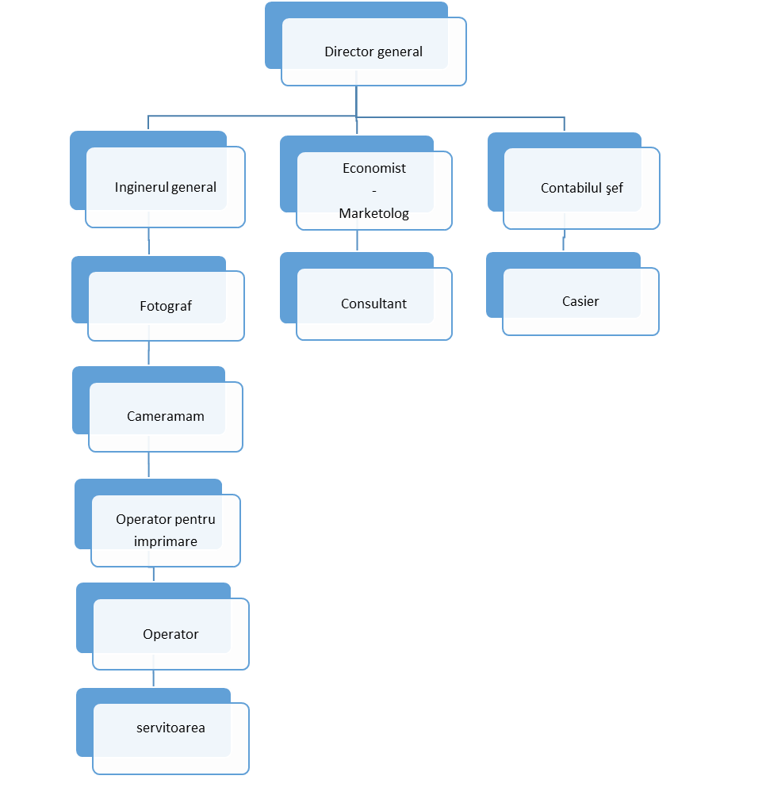
Regimul de lucru

Personalul firmei va lucra 6 zile pe săptamână a câte 8 ore pe zi, cu pauză de masă de la 13:00 -13:40. Am previzionat a avea 2 evenimente pe săptămână în care vor fi implicaţi fotograful şi cameramanul în mare parte. Fotograful va lucra şi în restul zilelor la salon. În cazul în care va creşte munca la salon vom mai angaja personal.

Renumerarea angajaţiilor se va face astfel( lunar) în lei:
Nr.crt | Funcţia angajatului | Suma( lei)
1. | Director general | 2 400 lei
2. | Contabilul şef | 1 600 lei
3. | Casier | 1 000 lei
4. | Cameraman | 1 500 lei
5. | Fotograf | 1 500 lei
6. | Consultant | 1 400 lei
7. | Operator nr.1 | 1 400 lei
8. | Inginer imagine | 1 800 lei
9. | Operator nr. 2 | 1 400 lei
10. | Marketolog | 1 800 lei
11. | Receptionista | 1 000 lei
 | Total cheltuieli cu salariile | 16 800 lei

Diagrama GANTT

Nr.crt | Activităţi | Perioada de realizarea
1. | Realizarea unui plan de afaceri final, căutarea investitorilor | 01.06. 2014-01.07.2014
2. | Înregistrarea firmei şi încheierea contractelor | 01.07.2014-01.08.2014
3. | Reparaţia, mobilarea sediului | 01.08.2014-01.09.2014
4. | Achiziţia echipamentelor de lucru şi a materialelor  necesare, selectarea şi recrutarea angajaţiilor | 01.09.2014-01.10.2014
5. | Pregatirea personalului | 01.10.2014-20.11.2014
6. | Reclame, promovarea intensivă | 20.11.2014-01.01.2015

Riscurile afacerii

Principalul risc care ar putea să apară este creşterea numărului de concurenţi pe piaţă mai puternici decât firma noastră. Consider că acest risc este unul de bază, deoarece avem de a face cu un domeniu actual în permanentă creştere. Alt risc care ar putea să apară este cel politic datorită instabilităţii politice şi a legislaţiei în vigoare. De asemenea, din această cauză fiscalitatea nu are o stabilitate şi se pot majora impozitele pe venit, salarii, profit. Consider că riscul politic este unul mediu şi din această cauză apare lipsa de siguranţă a investiţiei.

Strategia firmei/afacerii si implementare
In raport cu situatia pe care am observat-o in piata, voi aplica urmatoarele strategii pentru succesul intreprinderii mele:
Politica preţurilor

Strategia de marketing aleasă este cea de extindere a cererii, datorită stimulării creşterii volumului de vânzări, politicii preţurilor şi cea a factorilor de concurenţă, crearea unei imagini pozitive a companiei.
Pe baza obiectivelor şi strategiei de marketing, precum şi ţânând seama de caracterul sezonier al cererii: elasticitattea cererii ridicată în timpul iernii şi elasticitatea mai scăzută în timpul verii, se vor stabilii preţuri de vânzare speciale, calculate în dependenţă de profitul obţinut şi de cererea anticipată, cât şi de comportamentul concurenţilor. Elementul principal al politicii de preţuri al firmei ar trebui să fie introducerea în baza de date ale tuturor clenţilor firmei, cu scopul de a le oferii risturne, sau alte tipuri de reduceri, în dependenţă de volumul serviciilor solicitate de aceştia. Acest lucru va atrage şi păstra clenţii fideli şi va stabiliza cererea de servicii ale firmei noastre. Prin urmare, vom practica şi o politică de preţuri mai diferenţiată şi anume pentru produsele/serviciile comnune se vor practica preţuri mai mici comparativ cu cel al concurenţiilor, pe când pentru produsele/serviciile auxiliare şi noi pe piaţă - preţuri relativ ridicate, dar cu reduceri frecvente pentru clienţii fideli. În concluzie, vom avea preţuri de servicii pentru clienţii fideli, dar în funcţie de numărul fotografiilor/altor servicii la firmă va introduce reduceri.

Tabelul 2. Sistemul cumulării reducerilor

Servicii | Cumularea numărului de fotografii/sau alte servicii
Servicii | 50 | 10  0 | 15  0 | 20  0 | 25  0 | 30  0 | 35  0 | 40  0 | 45  0 | 50  0 | 550
Servicii | Reducere,%
Imprimare fotografii | 1 | 5 | 7 | 9 | 11 | 13 | 15 | 19 | 21 | 21 | 23
Restul serviciilor | 3 | 6 | 9 | 12 | 15 | 18 | 21 | 24 | 27 | 30 | 32

Promovare

Firma îşi va deschide un site precum şi o pagină de facebook în care îşi va promova serviicile/produsele oferite. Vom avea un consultant care se va ocupa şi de distribuirea de pliantelor cu informaţia despre noul studio deschis. De asemenea, principalii parteneri de afaceri ne vor promova la fiecare deschidere/ închidere de proiect. De asemenea, vom promova pe social-media serviciile oferite de firma noastră. Principalii parteneri ai noştrii sunt: Hanul Andritei, Restaurant Flora, Hotel Rexton.

Informatii financiare
Fondurile necesare pentru inceperea si dezvoltarea afacerii le voi obtine astfel:
Din economiile proprii
Capitalul de pornire pentru inceperea afacerii/activitatii va fi de: 36.540 mii lei si el va fi utilizat pentru urmatoarele cheltuieli:
Echipamentul  necesar | Denumire produs | Număr  produs | Preţ pe  unitate | Total (lei)
Laptop | Toshiba Satellite L50-B-1K4 | 3 | 3 400 | 10 200
Imprimantă color | Canon PIXMA MG5650 | 1 | 390 | 390
Apararat de  fofografiat profesional | Canon EOS 700D + EF-S 18-135mm  f/3.5-5.6 IS STM | 1 | 3 800 | 3800
Camera video | Panasonic HC-X1000 - camera video  profesionala 4K | 1 | 14 000 | 14 000
Preinter | Canon i-SENSYS MF3010 Laser | 1 | 600 | 600
Scaner | Scaner Canon LiDE 120 | 1 | 300 | 300
Trepied | Trepied video profesional Fancier  FT6717BEI-717B | 1 | 650 | 650
Casă de marcat | Casa de marcat fiscala Orgtech Larisa | 1 | 800 | 800
Mobilier +obiecte de  amenajare | Mese de birou, scaune si obiecte de  inventar pentru amenajare | - | 4 000 | 4 000
Lumini de studio | Aluminium hard flight case for dji  vision 2 plus / vision / phantoM | 1 | 450 | 450
Video proiector | Videoproiector BenQ MS504 - SVGA -  3D (DLP link, PC+Video) - 3000 lumeni - Contrast 13000:1 | 1 | 1 350 | 1350
TOTAL |  |  |  | 36 540

Profitul pe care doresc sa-l obtin in primul an de activitate este de 40 % din capitalul de pornire.
Bugetul primului an de activitate, pe trimestre, va fi urmatorul:

 | Venituri totale
1. | Venituri realizate în legătură cu fotografiile
 | Venituri | Număr de fotografii  realizate | Preţ unitar  (mediu) | Total (lei)
 | Venituri anuale | 24 000 | 25 | 600 000
 | Venituri lunare | 2 000 | 25 | 50 000
 | Venituri pe 5 ani | 120 000 | 25 | 3 000 000
 | Veniturile realizate în legătură cu filmările
 | Venituri | Număr comenzi | Tarif | Total (lei)
 | Venituri anuale | 96 | 1000 | 12 000
 | Venituri lunare | 8 | 1000 | 8000
 | Venituri pe 5 ani | 480 | 1000 | 480 000
3. | Venituri realizate în legătură cu fotografiile la evenimente
 | Venituri | Număr comenzi | Tarif | Total (lei)
 | Venituri anuale | 96 |  | 61 440
 | Venituri lunare | 8 |  | 5 120
 | Venituri pe 5 ani | 480 | 640 | 307 200

Nu am luat în calcul veniturile din vânzările mărfurilor partenerilor. Nu pot fi estimate, deoarece nu am încheiat contracte cu anumiţi distribuitori şi nu ştim ce produse complementare vor comercializa.

Tabelul 6. Cheltuielile totale

 | Cheltuieli totale | Lunar (lei) | Anuale (lei) | Pe 5 ani (lei)
1. | Cheltuielile salariale | 16 800 | 201 600 | 1 008 000
2. | Cheltuieli contribuţiile obligatorii | 1 500 | 18 000 | 90 000
 | Cheltuieli cu regia (apă, gaz,  energie, telefonie) | 2 000 | 24 000 | 120 000
4. | Cheltuieli cu  reparaţiile/modernizări | 600 | 7 200 | 36 000
5. | Cheltuieli de promovare | 1500 | 18 000 | 90 000
6. | Cheltuieli cu materia primă şi  materiale | 8 000 | 96 000 | 480 000
6. | Alte cheltuieli | 500 | 6 000 | 30 000

Tabelul 7. Profituri totale estimate
 | Venituri totale ( lei) | Cheltiueli totale ( lei) | Profit
Lunar | 63 120 | 30 900 | 32 220
Anual | 1 273 440 | 370 800 | 902 640
Pe 5 ani | 3 787 200 | 1 854 000 | 1 933 200

Am realizat aceste calcule mai mult pe bază de estimări, de aceea este posibilă o extrapolare directă cu o marjă de eroare ridicată începând din anul 2. Intervalul de eroare existent ar putea include eventualele abateri de la bugetul estimat, din cauza unor riscuri inerente şi modificarea preţurilor în funcţie de rata inflaţiei anuale. După primul an de activitate se vor analiza abaterile şi se vor realiza modificările necesare în bugetul întreprinderii.

